Plastyka kl.5a

Temat:,,Realizacja współczesnej rozety lub witraża”-ciąg dalszy.

Cele lekcji.
Uczeń:
- potrafi wykonać papierowy lub malowany witraż
- dostrzega wartość artystyczną formy witrażowej
- rozwija wyobraźnię i umiejętności wzbogacania płaszczyzny obrazu o nowe środki wyrazu

Drodzy uczniowie

Jest to nasza ostatnia lekcja na której będziecie realizowali witraż lub rozetę zgodnie z waszymi szkicami.
W poniższych linkach znajdziecie przykłady wykonania prostego witraża. Zwróćcie uwagę w jaki sposób jest wykonywany, jakich narzędzi i materiału należy do niego użyć ( pamiętajcie, że używając nożyka lub skalpela korzystacie z pomocy osoby dorosłej, zamiast nożyka czy skalpela możecie użyć nożyczek do paznokci ) Pamiętajcie również, żeby zabezpieczyć blat stołu.

https://www.youtube.com/watch?v=GXz8cvAEJSE

https://www.youtube.com/watch?v=Wfw8F6J7Tcw

https://www.youtube.com/watch?v=P-V0fVhbLfE

Dla ułatwienia zadania podaje parę przykładów gotowych prac.

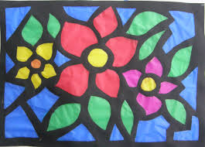

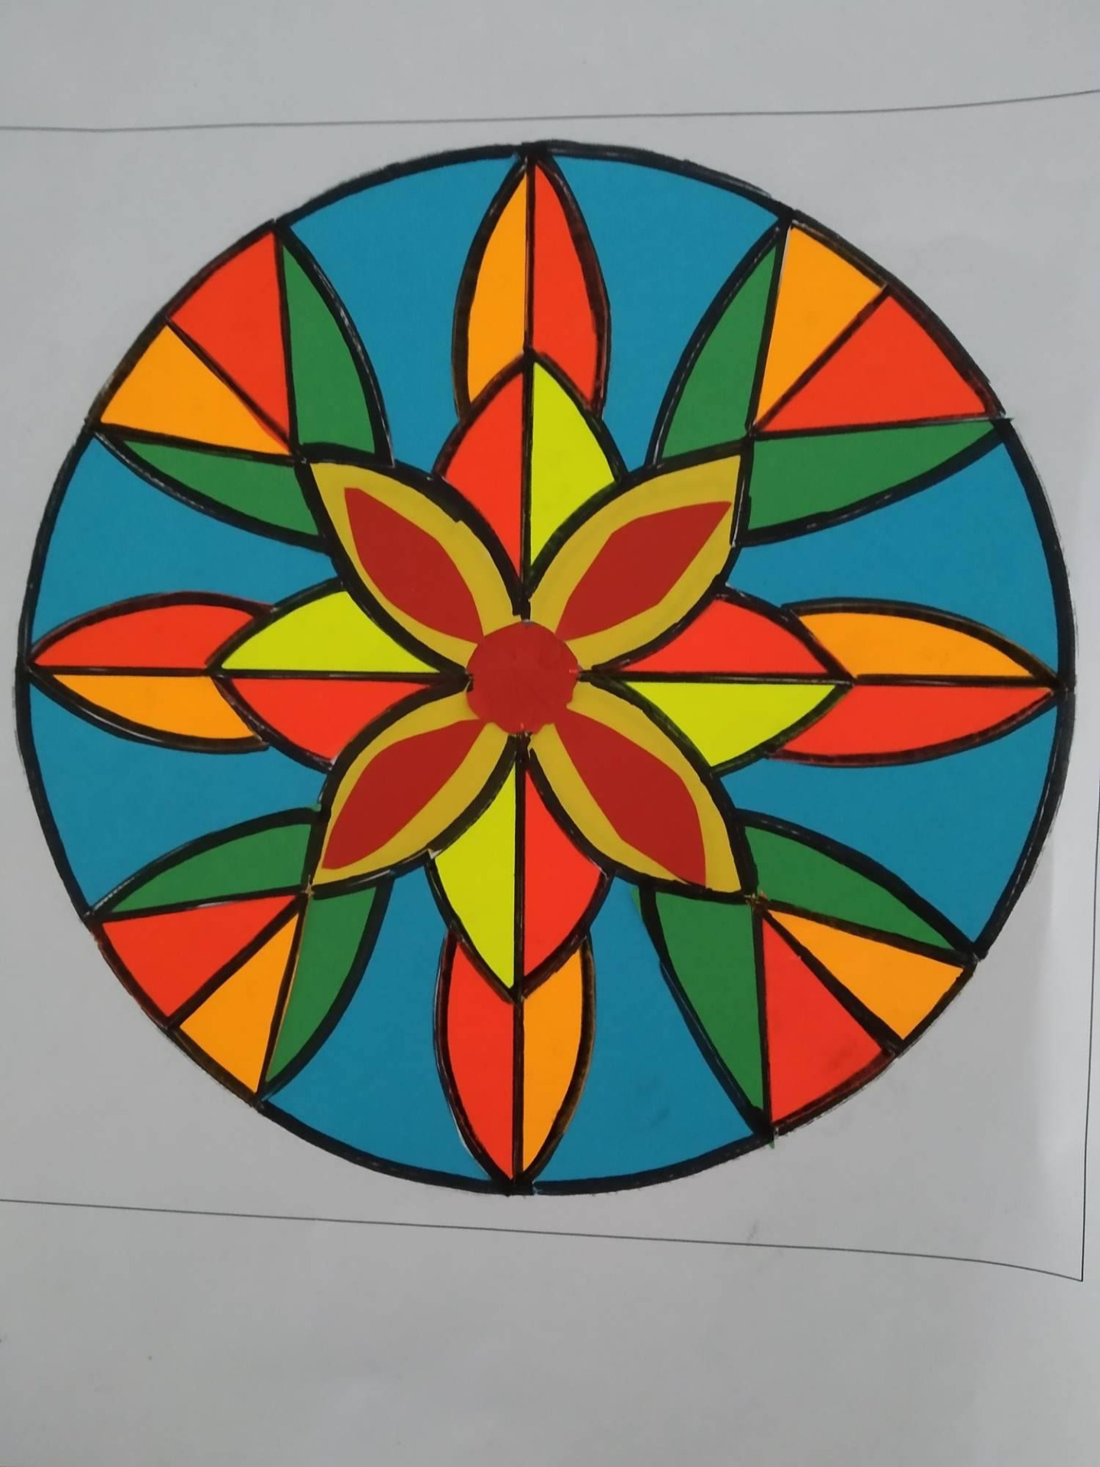
Rozeta malowana farbami.

Kto z was zdecydował się na wykonanie witrażu technikami malarskimi, kontury wykonuje czarną farbą a pozostałe pola wybranymi przez siebie kolorami.

Przypominam, że jest to nasz ostatnia godzina lekcyjna której wykonujecie witraż lub rozetę.

Życzę owocnej pracy i miłej zabawy.

W razie pytań służę pomocą.
Nr. tel. 605 280 830 lub email kimbona@vp.pl

